確保技術レスキュー技術研究交流会の報告 ―流す確保の復権を－
教育遭対部長 中川和道 climber-nak@bca.bai.ne.jp
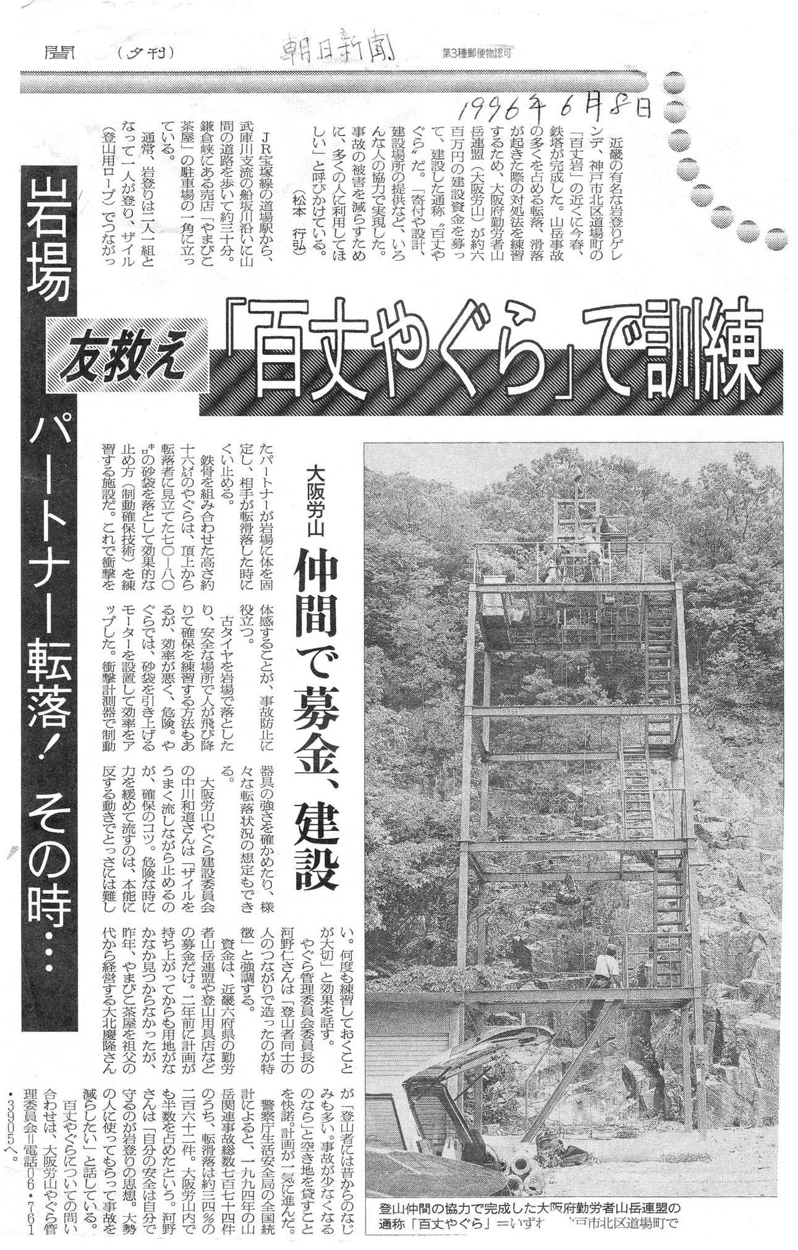
兵庫県道場町にある百丈やぐらは1996年に大阪の労山，岳連，登山用品店はじめ多くの登山愛好者の寄付など600万円もの費用によって，トイレなどの環境整備も伴って建造された（図１の朝日新聞1996年6月8日）．2000年のピットシューベルト氏来日での百丈やぐら技術交流会は石岡繁雄氏による日本独自の岩角せん断荷重テスト基準を維持するのに貢献し多くの登山者の安全向上に寄与してきた．今回，あと10年以上の寿命延長をめざして近畿ブロック理事長会議が塗装工事の発議を2013年1月に全国連盟にして下さり，全国の仲間から55万円の予算をいただいた．やぐら管理基金からの13万円とあわせて計68万円の費用で塗装工事を行うことになった．川原健一常任理事が中心になって尽力し，塗装工事店と交渉にあたり，何度も検査に立ち合い7月に完成をみた．
主な利用者である技術委員会と救助隊を中心に12月7，8日に，やぐら新装のお披露目として「確保技術レスキュー技術研究交流会」が大阪労山教育遭対部主催で行われた．大阪労山26愛知労山5滋賀労山3奈良労山2兵庫労山1労山全国連盟2大阪府岳連2の計41名が参加した．7日午後には神戸セミナーハウスで講演会と夕刻には交流会が，８日には百丈やぐらで実技が行われた．以下，順番に内容を概説する．
図１．朝日新聞1996年6月8日．

講演1 労山東京都連盟救助隊の現状をもとに課題を探る（労山全国連盟遭難対策部長 臼井邦徳）
集団レスキューからセルフレスキュー重点への動きは全国的なもの，2010年御座山での行方不明者捜索のさいには東京でも200人体制での捜索となった．GPS持参の会は記録を取りつつ捜索したが，ついに未発見に終わった．これらの活動をとおして今後の課題は，セルフレスキュー重点＋捜索訓練＋位置情報装置（「HITOCOCO」で検索）の検討である．

講演2 確保技術全体の概観（大阪労山教育遭難対策部部長 中川和道）
確保技術に関する全般を概観し，確保の根本問題を提起した．すなわち，制動確保は理論的には正しいが，制動力を決める権限がリーダーになくセカンドにある現在の形式にとどまっている限り，手続き不完全な未完成技術である．目まぐるしく変わる新たな確保器は永遠に続く．東京地区のクライマーをはじめ実際にデジタル計測した経験のない確保講習会講師による「確保はロックするのみ」という過った指導が日本に蔓延しつつある．この中で大阪・愛知・兵庫など中部関西圏では，「流して停める」訓練が行われていて実をあげている（図4参照）．東京などのクライマーは過ちを正してほしい．
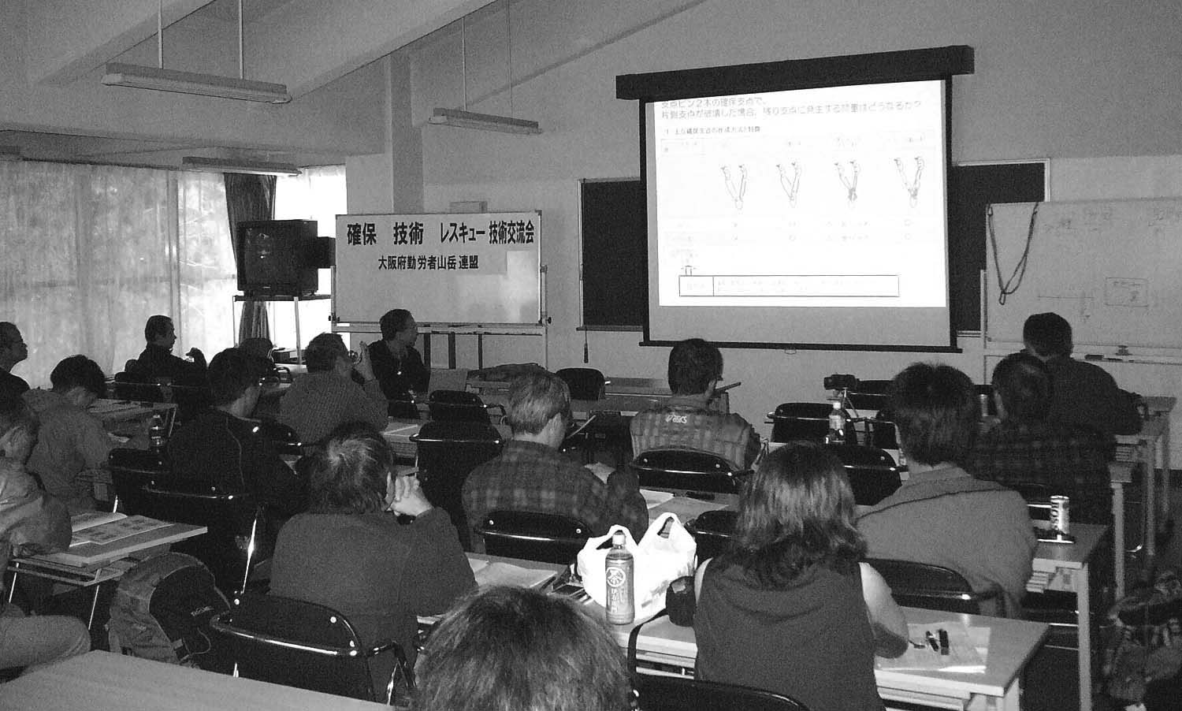
講演3 流動分散を束ねることの誤りを正す（大阪労山 技術委員会 谷関 等）
流動分散を束ねて使うテキストが現われて大いに迷った人も多い．本当かどうか実験で確かめた結果が谷関氏によって発表された（図２参照）．その結果，流動分散を束ねてしまうと支点１が壊れた場合，支点２には２倍の撃力が生じた．一方，流動分散を束ねない場合には，支点１が壊れた場合，支点２の撃力は1倍程度にとどまった．この理由を考察した結果，支点１が壊れたあと，ゆるんだスリングが伸びきる時間内に荷重から解放されたロープが縮んで弾性を取り戻すため，支点
図2．谷関 等 氏の講演．
２の撃力は1倍程度にとどまったものと結論した．この結果は流動分散を束ねて使ってはいけないことを示す．流動分散があまりにも長いと支点１が崩壊した後の墜落距離が大きくなる欠点が生じる．これを回避するには，支点からスタティックスリングで延長したあと短めの流動分散をつくることが望ましい．

講演4 伸びすぎるロープの罪（大阪労山救助隊事務局長 瀬畠利章）
8日のデモ１の「伸びすぎるロープの罪」に関する講演．瀬畠氏が都合で遅れたため中川が代理を務めた．現在のロープはコンピュータ最適化されて伸び率に場所依存性をもつなどオーダーメイド時代となっている．通常のハーフロープは静荷重80kgで約12%以下の伸びである．墜落率ゼロで落ちると体重80kgの２倍の力がかかるので，15%程度も伸びてしまう．大阪労山中級登山学校で起きた事故では不動岩砂かぶりルートの出だしで落ちたフォロワーの8.5mmロープが無抵抗に伸びてしまい，足からグランドフォールとなって足首を骨折した．対策としては，(1)室内壁でのび墜落を防ぐ要領でロープを張っておく．(2)30mもロープを出さず途中で確保点をつくる，などが話し合われた．

デモ１．伸びすぎるロープの罪（大阪労山救助隊事務局長 瀬畠利章）
瀬畠利章氏河野良治氏らの救助隊が中心となり，新品ロープの伸び率測定の公開実験を行った．ベアールロープ「Verdon2」９ｍｍハーフロープの10m点をルベルソキューブのロックモードで固定し，静荷重80kgによる伸び率を測定し，墜落率ゼロの墜落で生じた180kgfの力による伸び率を測定した．墜落率ゼロの墜落では14%から18%であることが分かった．滑車を用いてロープの全長を27mにした実験では伸び率11%となった．圧巻は27mロープが11%近い３ｍ伸びた実験であった．地面に置かれた空き缶がグシャッと音を立ててつぶれた．それを見て，一同，伸びすぎるロープの罪を実感した．
デモ２+参加体験．墜落率２のサイトお披露目（中川和道）
墜落率2の確保が実行できずに大事故（死亡など）にいたった遭難事例が多く知られていることを背景に．百丈やぐらではこの訓練ができる訓練サイトを4階に設置した．まずこのデモが中川によって行われ，つづいて体験会が行われ７名が参加した．今後は各種登山学校の訓練メニューとして用いていく予定である．
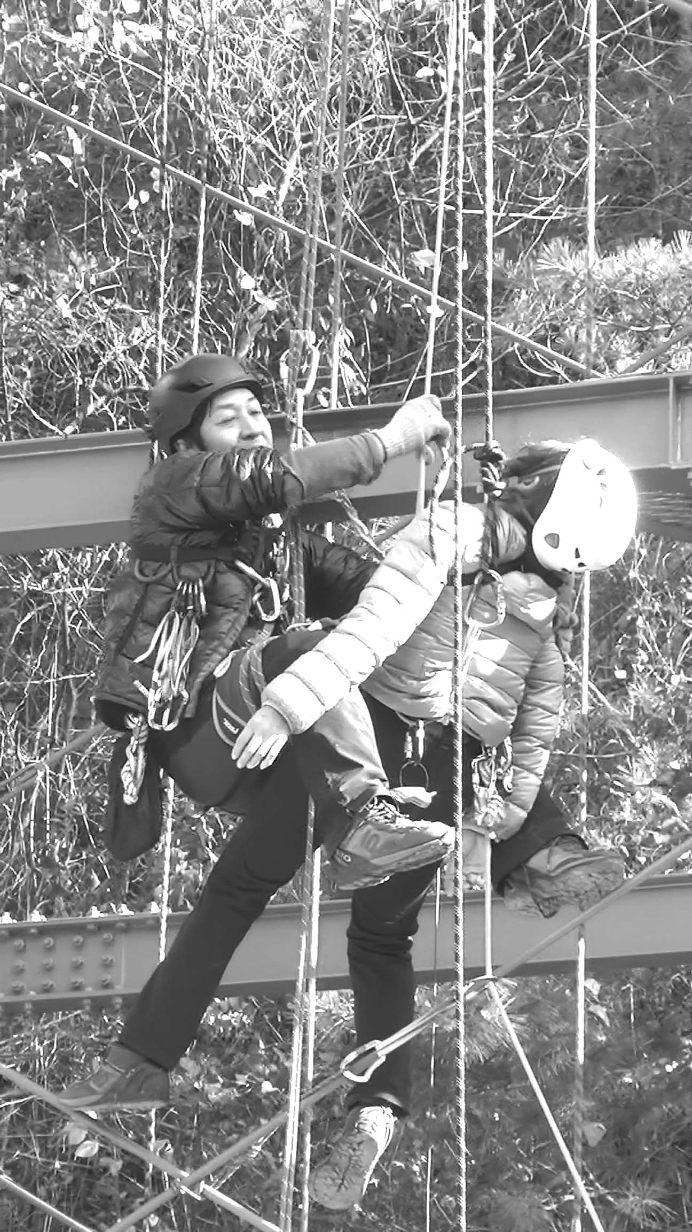
デモ３．大阪労山救助隊によるデモンストレーション：宙吊り遭難者の
介助懸垂
宙吊りになった仲間の位置までまず懸垂で下った後，仲間を自分の体と結び，仲間のロープを切断し，自分のロープに２人でぶら下がって介助しながら懸垂下降する救助技術の例をデモしていただいた．
ロープを切る音が大きく響き，本番さながらの迫力であった．

デモ４+参加体験．衝撃波形データをお持ち帰り体験
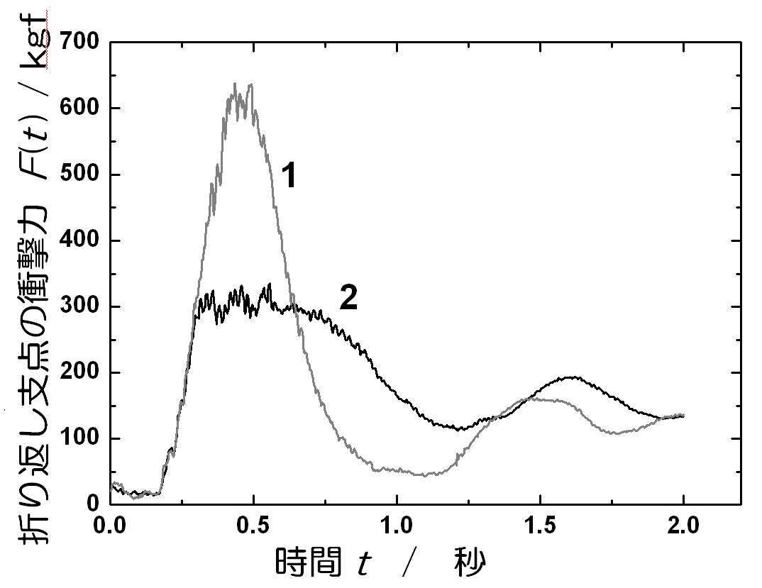
百丈やぐらは実際の墜落や確保停止の衝撃力の時間変化をデジタル計測できる全国でも数少ない施設である．自分の確保器で自分なりに実行した確保の衝撃波形データを，プリントアウトして記念品として持ち帰りいただく企画を実行した．19人が参加し３３回の墜落を停めた．体験ではまず確保器のロープを力いっぱい握りしめて大きな衝撃力が生じることを実感してもらった（図2のカーブ１）．
図3．大阪労山救助隊による介助懸垂のデモンストレーション．
その後，今度は少しだけ流して制動確保を行い， 衝撃力を小さく出来得ることを実感してもらった（図2のカーブ２）．図から分かるように，衝撃力のピーク値は力いっぱい握りしめた場合の638 kgfから少し流した場合の330 kgfへと約50％に劇的に減少した．流すことの威力は絶大であることがあらためて分かった．

図4．力いっぱい握りしめたときの衝撃力（カーブ１）と，少しだけ流したときの衝撃力（カーブ２）．

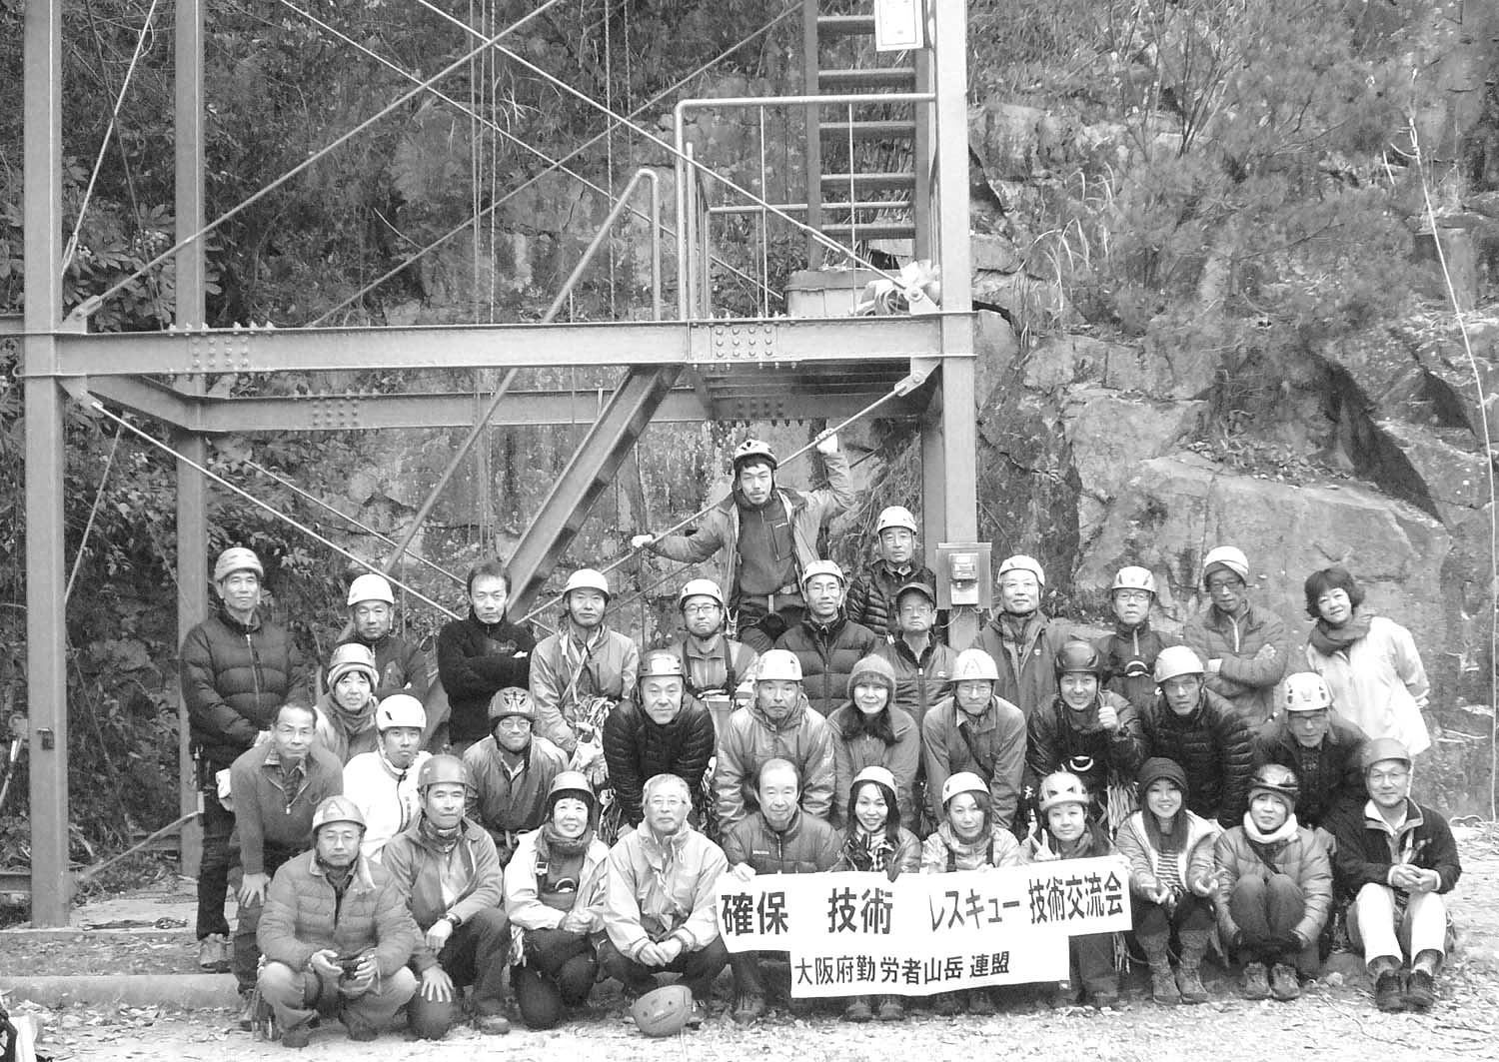

図５．研究交流会参加者．

